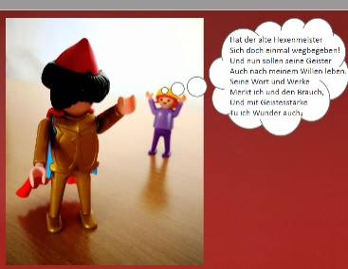
Aufgabe „Bildgeschichte digital“

Teilaufgabe 1
Analysiere eine digitale Bildgeschichte.

1.1 Betrachte aufmerksam das Beispiel einer kurzen digitalen Bildgeschichte und beschreibe das Gesehene.
1.2 Analysiere die Bildgeschichte und trage die Ergebnisse in die Tabelle als Storyboard ein.

Bild-  sequenz | Bild-Skizze | Inhaltsbeschreibung | Zeit (Anzeige)
1
2
3
4
5

1.3 Begründe, warum eine digitale Bildgeschichte das Lernen im Unterricht bereichern kann.

Teilaufgabe 2
Gestaltet eine eigene digitale Bildgeschichte.

2.1 Entscheidet euch in Partner-/Gruppenarbeit für ein Thema, zu dem ihr eine digitale Bildgeschichte gestalten wollt und formuliert einen passenden Titel.
2.2 Entwickelt ein Storyboard für den Ablauf eurer digitalen Bildgeschichte, in dem enthalten sein sollen:
a) fünf Szenen der Geschichte
b) Textbausteine für Sprechblasen
c) Angaben zu Figuren, Hintergründen, Material, das für die Gestaltung der Szenen benötigt wird
2.3 Setzt eure Ideen des Storyboards in der Gestaltung einer digitalen Bildgeschichte praktisch um:
a) Gestaltet zwei- bzw. dreidimensionale Figuren und einen Hintergrund.
b) Gestaltet Sprechblasen und schneidet sie aus.
c) Erprobt die Abfolge eurer Bildgeschichte.
d) Nehmt die Bildgeschichte mit einem digitalen Endgerät in Einzelaufnahme-Technik auf.
2.4 a) Präsentiert eure digitale Bildgeschichte als „Trickfilm“.
b) Vergleicht die verschiedenen Bildgeschichten, die in eurer Klasse entstanden sind, miteinander.

Material
- verschiedene Papiere (darunter auch karierte sowie kartonstarke)
- Bleistift, diverse weitere, farbige Stifte, Lineal, Schere, Kleber
- Beispiel-Bildgeschichte in digitaler Trickfilmtechnik (z. B. auf dem Bildungsserver (nach Login) über „Themen“ – „Kulturkompass“ (Medienkultur) auf www.bildung-lsa.de)
- Tablet(s)/Smartphone(s)/Digitalkamera
- geeignete Software zur Trickfilmgestaltung, auch am PC mit Präsentationssoftware möglich
- PC/Beamer zur Präsentation der Unterrichtsergebnisse

